KREATYWNE ZABAWY ROZWIJAJĄCE UMIEJĘTNOŚCI I TALENTY MATEMATYCZNE

MATEMATYKA powszechnie nazywana jest królową nauk, uczy myślenia, wnioskowania, wprowadza pewien ład i porządek. Najważniejsze są osobiste doświadczenia dziecka, stanowią one budulec z którego dziecięcy umysł tworzy pojęcia i umiejętności. Zachęcamy rodziców naszych przedszkolaków do wspólnego spędzania czasu bawiąc się i ucząc matematyki.

- MEMO FIGURY
Do przygotowania zabawy będą nam potrzebne papierowe talerzyki, papier kolorowy z
którego wycinamy figury, które przyklejamy od wewnętrznej strony talerzyka. Talerzyki muszą być przygotowane w identycznych parach. Przebieg gry oparty jest na tradycyjnej zabawie MEMORY/ SUPER PAMIĘĆ, dzieci kolejno odsłaniają po dwa talerzyki w poszukiwaniu par.

- ZABAWY Z KLOCKAMI – Kropelki
Do tej zabawy wystarczy kilka kolorowych klocków DUPLO, pipeta, zabarwiona woda.
Dziecko za pomocą pipety wkrapla małe kropelki kolorowej wody do odpowiednich
kolorystycznie wypustek w klockach. To nie tylko zabawa utrwalająca nazwy kolorów, ale
również świetny trening małej motoryki, cierpliwości i precyzji ruchów.
3. SKŁADANIE FIGUR Z PATYCZKÓW - Układanka logiczna
Do zabawy wykorzystujemy: drewniane patyczki laryngologiczne (do kupienia w aptece), nożyczki, kolorowy papier, klej. Z kolorowego papieru wycinamy figury, przyklejamy je na złączone patyczki, następnie figury przecinamy, żeby podzielić je na dwie części. W czasie zabawy dziecko poznaje i uczy się figur, ale również obserwuje ich podział. Przykładowo kwadrat dzieli się na dwa prostokąty, trójkąt na dwa inne trójkąty z kątem prostym…

- PRZELICZANIE - Cyferkowe słoneczko

Wycinamy żółte kółko, przyklejamy lub piszemy cyfry 1- 10, przy każdej z cyfr przymocowujemy promyk np. z patyka do szaszłyków, zadaniem dziecka jest umieszczenie odpowiedniej ilości koralików na każdym z promyków.

- TELEFON
W tej zabawie oprócz umiejętności nauki cyfr dziecko uczy się bardzo praktycznej i wartościowej umiejętności. Potrzebujemy papierowych mniejszych talerzyków na które
naklejamy duże cyfry oraz gwiazdkę i hasztag. Rozkładamy na podłodze w formie klawiatury. Prosimy dziecko o wskazywanie poszczególnych cyfr w celu wybrania konkretnego numeru. Może to być numer do rodziców, rodzeństwa lub dziadków . W zależności od wieku możemy stopniować poziom trudności wybierając kolejno poszczególne cyfry jako pojedyncze lub już konkretne wartości np. sześćset, dziewięćset itp. Warto też przy tej okazji wprowadzić telefony alarmowe, które warto znać jak 112, 997 itp i odgrywać odpowiednie scenki i przy okazji pokazywać jak możemy się zachować gdy dzieje się coś złego.

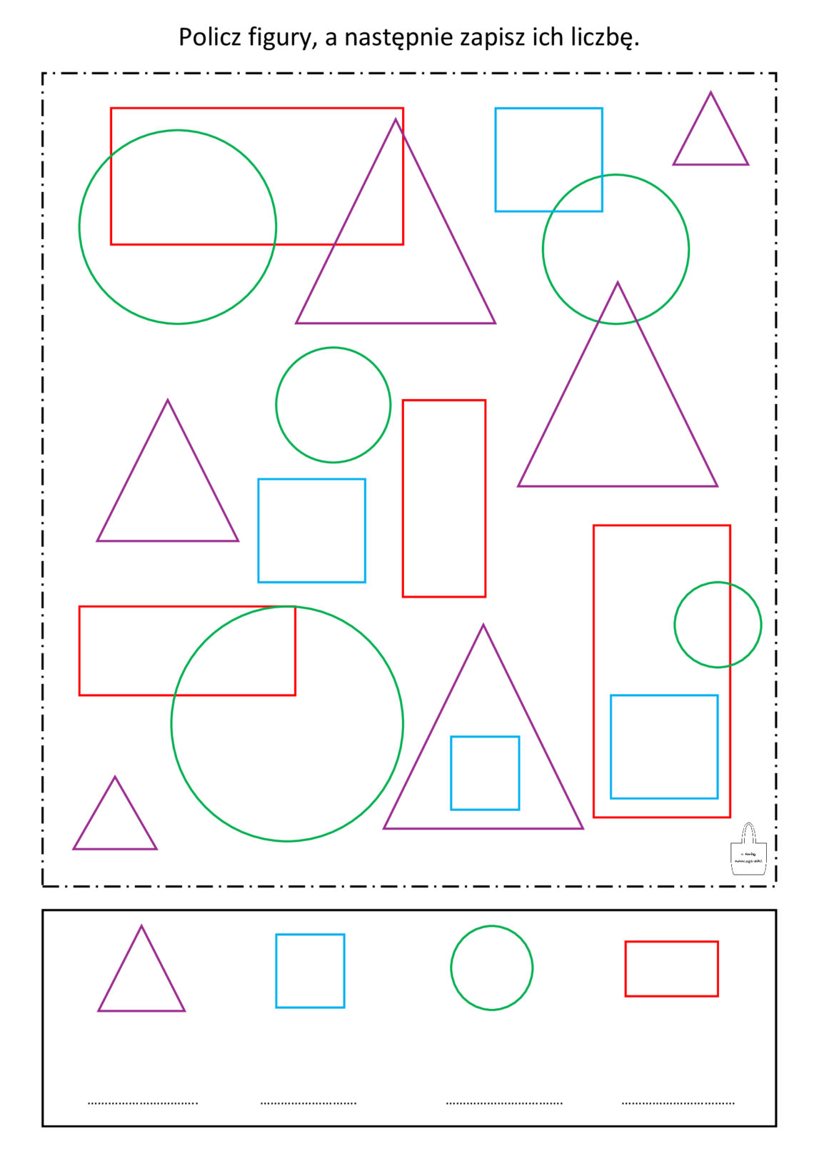

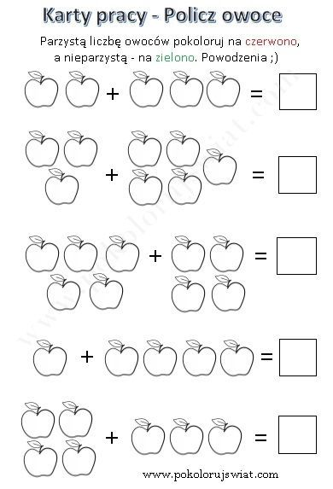

Rodzicu, jeśli nie możesz wydrukować powyższych kart pracy, spróbuj proszę przygotować je wspólnie z dzieckiem rysując je samodzielnie.

